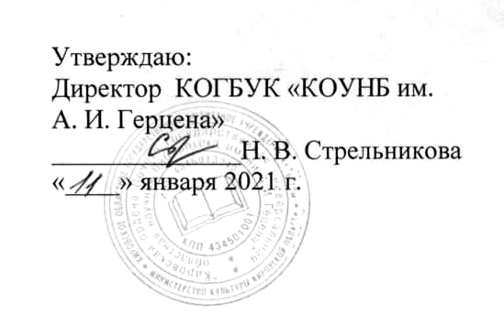

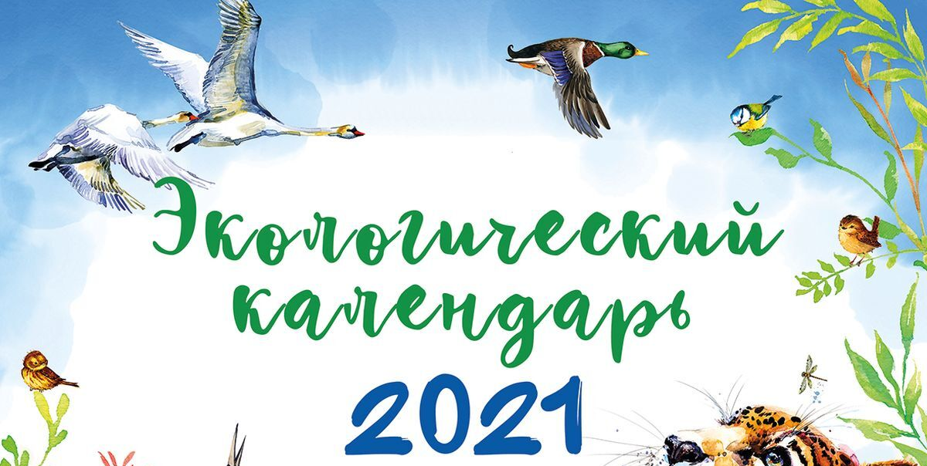

Положение об областном конкурсе
«12 месяцев – 12 эко - событий»

1.Общие положения Конкурса

Настоящее Положение определяет порядок и регламент проведения областного конкурса «12 месяцев – 12 эко - событий».
Организатором конкурса выступает Кировское областное государственное бюджетное учреждение культуры «Кировская ордена Почёта государственная универсальная научная библиотека им. А. И. Герцена»

2. Цель и задачи Конкурса

Цель конкурса: совершенствование работы библиотек области по экологическому просвещению и воспитанию населения.

Задачи конкурса:
- Способствовать повышению роли и общественной значимости библиотек как центров экологической информации и культуры
- Способствовать повышению уровня экологической культуры и творческой активности сотрудников библиотек
- Способствовать применению в работе библиотек новых, инновационных форм экологического просвещения различных категорий пользователей.
- Способствовать выявлению, обобщению и распространению лучшего опыта работы библиотек области по экологическому просвещению населения.

3. Условия Конкурса

К участию в конкурсе приглашаются муниципальные библиотеки области, ведущие работу по экологическому просвещению и воспитанию населения, занимающие активную социально-экологическую позицию.

4 . Порядок проведения Конкурса

Конкурс проводится с января по декабрь 2021 года.
Библиотеки – участники конкурса каждый месяц в течение 2021 года выбирают одно, наиболее интересное, яркое, творческое мероприятие экологической тематики и представляют его как «Эко – событие месяца».
Таких эко - событий будет 12 – по одному каждый месяц.
На основе отобранных мероприятий готовится общий отчет об участии в конкурсе – подробно описывается каждое мероприятие, даются приложения к нему (сценарии, статьи, издания и т.д.)
Затем готовится итоговая презентация, где в яркой форме представляются все 12 мероприятий.
Подведение итогов и награждение победителей – февраль 2022 г.
Заявки и конкурсные материалы направляются в электронном виде по адресу: eco@herzenlib.ru
Руководитель Центра экологической информации и культуры Чемоданова Елена Аркадьевна
Тел.: (8332) 76 - 17- 29 – отдел обслуживания

- Критерии оценки конкурсных работ

Критерии охватывают сферы деятельности библиотеки, направленной на воспитание экологической культуры читателей, их экологическое просвещение и образование.

- Соответствие работы тематике Конкурса.

- Мероприятия, представленные на конкурс, должны быть разнообразными по форме, содержанию, читательской аудитории.
Это могут быть:
- Книжная выставка (интересное название, эпиграф, цитаты, фотографии хорошего качества)
- Мероприятие, посвященное дате экологического календаря (сценарий, фотографии)
- Экологическое мероприятие для детей: игры, викторины, квесты, театрализованные представления и т.д. (сценарии, фотографии)
- Экологическое мероприятие для взрослых: вечера, экскурсии, обсуждения книг, дискуссии и т.д. (сценарий, фотографии)

- Экологическое мероприятие краеведческого характера (сценарий, фотографии)
- Экологическое мероприятие, направленное на борьбу с мусором и отходами (сценарий, фотографии)
- Экологический конкурс, проведенный в библиотеке (положение о конкурсе, итоги конкурса – тексты, фотографии призовых работ)
- Практическая природоохранная акция, субботник (отчет, фотографии)
- Экологическое издание, подготовленное библиотекой (текст издания, история создания)
- Статья экологической тематики, опубликованная в СМИ (статья)
- Выступление экологической тематики на семинаре, учебе, конференции (текст выступления, фотографии)
- Экологические посты в соцсетях, на сайте библиотеки (описание, скриншоты постов, количественные показатели – комментарии, просмотры, лайки)
- Экологические онлайн мероприятия (описание, ссылка на сайт или другой источник)
- Другие мероприятия на ваш выбор.

- Творческий, авторский подход к отбору и проведению экологических мероприятий.
- Новизна представленного материала.
- Качество текста отчета и качество оформления презентации.

- Порядок участия в конкурсе

- Представить в Центр экологической информации и культуры областной научной библиотеки им. А. И. Герцена до 25 декабря 2021 года:
- заявку на участие в конкурсе и согласие на обработку персональных данных;
- подробный отчет о 12 мероприятиях, представленных на конкурс;
- итоговую презентацию о 12 мероприятиях, представленных на конкурс;
- приложения (сценарии мероприятий, скриншоты постов в соцсетях, тексты издании, тексты выступлений, статьи и т. д.).

Итоги конкурса подводятся в феврале 2022 года.
Победители отмечаются Грамотами и призами.
Комиссия по подведению итогов конкурса вправе вводить номинации для поощрения.

Участники конкурса автоматически дают согласие на обработку и использование персональных данных, а также на опубликование представленных на конкурс материалов, их размещение в сети Интернет и электронных ресурсах.
Презентации победителей размещаются на странице Центра экологической информации и культуры областной научной библиотеки им. А. И. Герцена.

Приложение №1

Заявка на участие в областном конкурсе «12 месяцев – 12 эко-событий»

Полное наименование библиотеки - участника:

Представитель библиотеки в конкурсе:
(Фамилия, имя, отчество, должность)

Контактная информация:
(Адрес, телефон, электронная почта)

Настоящая заявка подтверждает согласие на участие в конкурсе и согласие с условиями конкурса.

